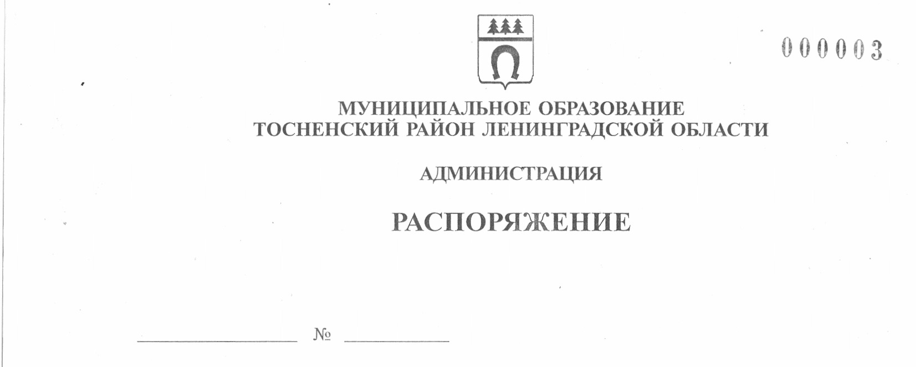

21.10.2020 482-ра

Об утверждении состава инвестиционной комиссии
муниципального образования Тосненский район
Ленинградской области и Тосненского городского поселения
Тосненского муниципального района Ленинградской области

В целях реализации на территории муниципального образования Тосненский район Ленинградской области Федерального закона от 25.02.1999 № 39-ФЗ «Об инвестиционной деятельности в Российской Федерации, осуществляемой в форме капитальных вложений», в соответствии с постановлением администрации муниципального образования Тосненский район Ленинградской области от 10.03.2017 № 439-па «Об утверждении Положения о порядке осуществления бюджетных инвестиций в объекты муниципальной собственности муниципального образования Тосненский район Ленинградской области и Тосненского городского поселения Тосненского района Ленинградской области, финансирование которых осуществляется полностью или частично за счет средств бюджета муниципального образования Тосненский район Ленинградкой области и бюджета Тосненского городского поселения Тосненского района Ленинградкой области» (с учетом изменений, внесенных постановлением администрации муниципального образования Тосненский район Ленинградской области от 27.08.2019 № 1443-па), постановлением администрации муниципального образования Тосненский район Ленинградской области от 17.05.2018 № 1402-па «Об инвестиционной комиссии муниципального образования Тосненский район Ленинградской области и Тосненского городского поселения Тосненского района Ленинградской области», в связи с кадровыми изменениями:

1. Утвердить состав инвестиционной комиссии муниципального образования Тосненский район Ленинградской области и Тосненского городского поселения Тосненского муниципального района Ленинградской области (приложение).
2. Признать утратившим силу распоряжение администрации муниципального образования Тосненский район Ленинградской области от 17.02.2020 № 26-ра «Об утверждении состава инвестиционной комиссии муниципального образования Тосненский район Ленинградской области и Тосненского городского поселения Тосненского района Ленинградской области».
3. Отделу стратегического развития, экономического анализа и экономической политики комитета социально-экономического развития администрации муниципального образования Тосненский район Ленинградской области направить в пресс-службу комитета по организационной работе, местному самоуправлению, межнациональным и межконфес-
2

сиональным отношениям администрации муниципального образования Тосненский район Ленинградской области настоящее распоряжение для обнародования в порядке, установленном Уставом муниципального образования Тосненский район Ленинградской области.
4. Пресс-службе комитета по организационной работе, местному самоуправлению, межнациональным и межконфессиональным отношениям администрации муниципального образования Тосненский район Ленинградской области обнародовать настоящее распоряжение в порядке, установленном Уставом муниципального образования Тосненский район Ленинградской области.
5. Контроль за исполнением распоряжения оставляю за собой.

Глава администрации А.Г. Клементьев

Лапина Оксана Дмитриевна, 8(81361) 32256
14 га
Приложение
к распоряжению администрации
муниципального образования
Тосненский район Ленинградской области
21.10.2020 482-ра
от__________________№_____________

Состав
инвестиционной комиссии муниципального образования Тосненский район
Ленинградской области и Тосненского городского поселения
Тосненского муниципального района Ленинградской области

Председатель комиссии: Клементьев Андрей Геннадьевич – глава администрации муниципального образования Тосненский район Ленинградской области.
Секретарь комиссии: Лапина Оксана Дмитриевна – ведущий специалист комитета социально-экономического развития администрации муниципального образования Тосненский район Ленинградской области.

Члены комиссии:

Ануфриев  Олег Анатольевич  Горленко  Светлана Анатольевна | – заместитель главы администрации муниципального образования Тосненский район Ленинградской области;  – заместитель главы администрации муниципального образования Тосненский район Ленинградской области;
Закамская  Евгения Николаевна  Кузьмин  Александр Сергеевич | – председатель комитета социально-экономического развития администрации муниципального образования Тосненский район Ленинградской области;  – председатель комитета строительства и инвестиций администрации муниципального образования Тосненский район Ленинградской области;
Мурша Светлана  Ивановна | – заместитель главы администрации – председатель комитета финансов администрации муниципального образования Тосненский район Ленинградской области;
Рябичко  Ольга Петровна  Тычинский  Илья Франкович | – начальник отдела бухгалтерского учета и отчетности – главный бухгалтер администрации муниципального образования Тосненский район Ленинградской области;  – первый заместитель главы администрации муниципального образования Тосненский район Ленинградской области

